|  |  |  |
| --- | --- | --- |
| Nama Artefak | : | Laporan Proyek |
| Dikerjakan oleh | : | 12S18001 – Cindy Angelia Siregar  12S18015 – Della Cenovita Tarigan  12S18051 – Cindy Juniati Hutapea  12S18055 – Raja Muda Gading Tulen Sihite |
| No. Kelompok | : | 5 |
| Demo Video | : |  |

**Topik**

Legenda

**Permasalahan**

Sistem ini dibuat dikarenakan pihak pendisiplinan dan pembinaan mahasiswa sebuah perguruan tinggi ternama kesulitan dalam mengaplikasikan suatu metode untuk mencatat setiap pelanggaran yang dilakukan mahasiswanya.Sistem ini merupakan sistem yang berfungsi untuk menghitung setiap pelanggaran yang dilakukan mahasiswa dan dikonversi dalam bentuk pengurangan poin pada nilai perilaku mahasiswa. Pencapaian perilaku mahasiswa dimonitor dan dievaluasi secara berkala. Pembina asrama, terkadang sulit untuk menemukan gelar dari mahasiswa dan juga sulit mengubah poin prilaku mahasiswa saat ada mahasiswa yang melakukan pelanggaran atau pemutihan. Oleh karena itu, untuk membantu pihak pendisiplinan dan pembinaan mahasiswan maka dibuatlah sistem ini.

Di awal semester, setiap mahasiswa akan diberikan modal sebesar 100 poin. Jika pada semester berjalan mahasiswa melakukan pelanggaran tertentu maka poin tersebut akan dikurangi dengan bobot pelanggaran yang dilakukan. Pada akhir semester, jumlah poin tersisa akan dipakai untuk menentukan ‘gelar’ dari mahasiswa. Mahasiswa dengan sisa poin ≥ 95 mendapat gelar “Legenda”, sisa poin ≥ 85 namun < dari 95 diberi gelar “Teladan”, sisa poin ≥ 65 namun < 85 diberi gelar “Jelata”, sisanya diberi gelar “Veteran”. Bobot pelanggaran dirangkum pada Tabel 1.

Tabel 1. Daftar pelanggaran dan potongan poin

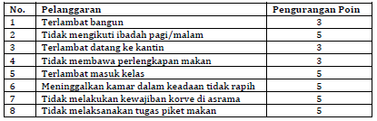

**Manfaat Aplikasi**

Sistem pendataan ini dapat memberikan manfaat sebagai berikut:

1. Mengetahui Gelar mahasiswa berdasarkan poin prilaku.
2. Membantu pihak pendisiplinan dan pembinaan mahasiswa dalam mencatat pelanggaran yang dilakukan dan mengasosiasikannya dengan poin pengurang akibat pelanggaran
3. Memudahkan pihak pendisiplinan dan pembinaan mahasiswa dalam mencari nama mahasiswa berdasarkan Gelar .

**Use Case Diagram**

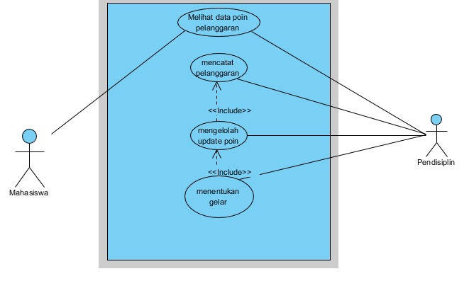

**Use Case Scenario**

|  |  |
| --- | --- |
| **Identifier** | UC_01 |
| **Goal** | Semua actor dapat melihat seluruh data poin dan pelanggaran |
| **Primary Actor** | Pendisiplin dan Mahasiswa |
| **Trigger** | Mahasiswa dan pendisiplin ingin memeriksa data secara detail mengenai poin dan pelanggaran |
| **Pre-condition** | 1. Aktor terlebih dahulu masuk ke system 2. Seluruh data mengenai poin dna pelanggaran berada pada system |
| **Post-condition** | Mahasiswa dan pendisiplin melihat data poin dan pelanggaran |
| **Success scenario** | 1. Mahasiswa dan Pendisiplin dapat melihat data poin dan pelanggaran pada system 2. Mahasiswa dan Pendisiplin dapat mencek dan memeriksa poin pelanggaran secara detail dan lengkap |
| **Extension scenario** | 1. Pendisiplin tidak sengaja menutup sistem  a. Pendisiplin kembali mengakses sistem  2. Data poin dan pelanggaran tidak ada pada sistem |

|  |  |
| --- | --- |
| **Identifier** | UC_02 |
| **Goal** | Pendisiplin ingin mencatat pelanggaran mahasiswa. |
| **Primary Actor** | Pendisiplin |
| **Trigger** | Pendisiplin mencatat Pelanggaran yang dilakukan Mahasiswa. |
| **Pre-condition** | 1. Pendisiplin berhasil mengakses sistem 2. Pendisiplin telah mengetahui bahwa mahasiswa melakukan pelanggaran dan bersiap untuk dicatat pada sistem. |
| **Post-condition** | 1. Pendisiplin berhasil mencatat pelanggaran Mahasiswa |
| **Success scenario** | 1. 1. Pelanggaran mahasiswa berhasil dicatat pada sistem. 2. 2. Mahasiswa yang melakukan pelanggaran diklasifikasikansesuai 3. jenis pelanggaran |
| **Extension scenario** | 1a Pendisiplin tidak sengaja menutup sistem  1a1. Pelanggaran mahasiswa gagal dicatat sistem  1a2. Keasramaan kembali mengakses sistem  2a. Pendisiplin tidak dapat melihat data poin  2b. Pendisiplin membuat data poin |

|  |  |
| --- | --- |
| **Identifier** | UC_03 |
| **Goal** | Pendisiplin berhasil mengupdate poin pelanggaran |
| **Primary Actor** | Pendisiplin |
| **Secondary Actor** | Mahasiswa |
| **Trigger** | Mahasiswa melakukan pelanggaran |
| **Pre-condition** | Setiap data diri mahasiswa tersimpan di sistem |
| **Post-condition** | Setiap Mahasiswa memiliki akun di sistem |
| **Success scenario** | 1. Pendisiplin membuka akunnya di sistem 2. Pendisiplin menginput nama, NIM mahasiswa dan jenis pelanggarannya. 3. Pendisiplin mengurangi poin Mahasiswa sesuai bobot pelanggaran. 4. Pendisiplin mengupdate poin Mahasiswa |
| **Extension scenario** | 1. Pendisiplin tidak sengaja menutup sistem  a. Data mahasiswa yang melakukan pelanggaran gagal diinput ke sistem  b. Pendisiplin kembali mengakses sistem  2. Pendisiplin salah menginput nama atau NIM Mahasiswa  a. Data mahasiswa tidak ditemukan  b. Poin pelanggaran Mahasiswa lain dengan nama yang sama berkurang  3. Pendisiplin salah menginput jenis pelanggaran  a. Poin pelanggaran Mahasiswa berkurang dengan tidak tepat sasaran  b. Pendisiplin memperbaharui jenis pelanggaran Mahasiswa |

|  |  |
| --- | --- |
| **Identifier** | UC_04 |
| **Goal** | Pendisiplin dapat menentukan gelar dari mahasiswa |
| **Primary Actor** | pendisiplin |
| **Trigger** | Poin dari Mahasiswa bertambah dan mencapai batas gelar yang sudah di tentukan |
| **Pre-condition** | 1. Pendisiplin meng-update poin pelanggaran |
| **Post-condition** | 1. Mahasiswa menerima gelar mereka |
| **Success scenario** | 1. Pendisiplin meng-update nilai poin Mahasiswa 2. Mahasiswa berhasil mendapatkan gelar |
| **Extension scenario** | 1a. Sistem tidak dapat melakukan fitur penentuan gelar  1a1. (sehingga...), cth : Mahasiswa tidak dapat mengetahui gelarnya  1a2. (maka...), cth : Pendisiplin meng-input poin pelanggaran mahasiswa |